



Rapport de stage présenté par Tom OLIVIER
Thème : E-learning en médecine transfusionnelle

Période du stage :
8 Avril-14 juin
Lieu :
Hôpital d'instruction des armées Sainte-Anne
Tuteur de stage :
Alexandre ABELLARD
Tuteur dans entreprise :
Alexandre ABELLARD
Membre du jury
- Alexandre ABELLARD
-Michel GRIMALDI

UNIVERSITÉ DE TOULON
Engagement de non plagiat.
Je soussigné, ..
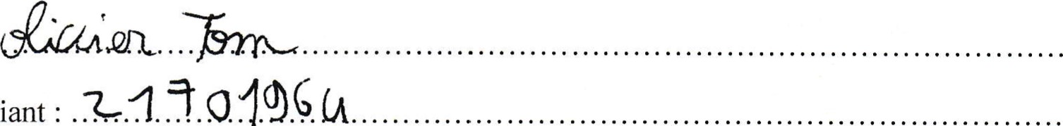
NO carte d'étudiant : ..Z.II
O
.40.
Déclare avoir pris connaissance de la charte des examens et notamment du paragraphe spécifique au plagiat.
Je suis pleinement conscient(e) que la copie intégrale sans citation ni référence de documents ou d'une partie de document publiés sous quelques formes que ce soit (ouvrages, publications, rapports d'étudiant, internet etc...) est un plagiat et constitue une violation des droits d'auteur ainsi qu'une fraude caractérisée.
En conséquence, je m'engage à citer toutes les sources que j'ai utilisées pour produire et écrire ce document.
Fait le Znn.OC (2è
Signature(s)

Ce document doit être inséré en première page de tous les rapports, dossiers et/ou mémoires.
Document du chapitre 10 annexe 5, issu de la Charte des examens adoptée en Conseil d 'Administration le Il juillet 2013 après avis du CEVU du 27juin 2013 - Délibération N02013-73- Modifié suite CEVU du 12/03/2015

Remerciement :

Avant tout, je tiens à adresser mes remerciements à tous ceux qui ont contribué à l’aboutissement de ce stage.
Tout d’abord Je tiens à remercier toute l’équipe pédagogique de l’IUT de Toulon et les intervenants professionnels responsables de la formation GEII pour les enseignements m’ayant été apportés.
Ensuite je remercie l’ensemble des employés de l’Hôpital d'instruction des armées Sainte-Anne pour les conseils qu’ils ont pu me prodiguer au cours de ces 5 semaine de stage sous le thème du E-learning.
Je remercie également madame Sandrine PONS pour avoir eu l’idée du projet « E-learning » et qui ma accepter comme stagiaire pour pouvoir réaliser ce projet.
Enfin, je remercie monsieur ABELLARD, mon maître de stage qui m’a accompagné tout au long de cette expérience professionnelle avec beaucoup attention. Qui a su m’aider quand j’en avais besoins sur la conception du projet où pour voir ou en était le projet

Sommaire :

Remerciement
Introduction………………………………………………………p4
I présentation de l’entreprise…………………….p5
II déroulement et analyse de ma mission..p8
A) besoins matériels…………………………………..p8
B) analyse de ma mission………………………….p9
C) développement…….………………………………p11
III réflexion personnelle……………………………p18
Conclusion ………………………………………………………p20
Annexe ……………………………………………………………p23
Bibliographie……………………………………………………p30

Introduction

Etudiant en DUT génie électrique et informatique industriel, j’ai à la fin de ma formation conclue celle-ci par un stage en entreprise de 10 semaine a Hôpital d'instruction des armées Sainte-Anne, dans le service informatique et télécommunication. L’activité principal de ce service de l’hôpital et de résoudre les différents problèmes informatiques comme l’oublie de mot passe ou des problèmes bien plus important comme pour le matériel. J’ai pu avoir ce stage grâce à une offre de stage dépose par mon tuteur de stage monsieur ABELLARD dans le bâtiment du GEII. J’ai été aussi en communication avec DR PONS du service transfusion qui était le client de ce projet pour le stage. Ce projet consiste en la création d’un QCM sur intranet de l’hôpital.
J’ai donc choisi ce stage principalement pour le fait qui ressemblais beaucoup à mon projet professionnel. Mon projet professionnel étant de devenir développeur. Ce stage me correspond parfaitement car pouvoir faire la création d’un QCM sur l’intranet de l’hôpital était une façon de faire du développement et donc d’avoir une expérience en tant que développeur. Je voulais grâce à ce stage amélioré mes compétence tel que mon niveau dans les langages informatique comme en PHP et MySQL que j’ai pu apprendre au début du semestre 4 avec mon tuteur de stage monsieur ABELLARD. D’autre compétences étaient recherche dans mon stage tel que l’amélioration de ma rigueur, de mon organisation tant dans mon travail que dans mon code ou encore augmentation de mon temp de travail. De plus un stage de développeur est très dur a trouvé car pour les recherches que j’ai pu effectuer avant de trouve ce stage, il y a souvent des offres de stages que pour des bac +3 ou bac +5. les entreprise recherche souvent ce niveau car maitrisant plus les langages informatique que nous avec notre DUT .
Nous pouvons résumer mon stage grâce à une problématique qui es : comment crée un E-learning simple utilisation et avec des fonctionnalités simples pour les formateurs ?
Pour répondre à cette problématique je vais dans un premier temps vous faire la présentation de l’hôpital st Anne ensuite la partie principale de mon rapport qui sera la conception de ces QCM jusqu’à la mise sur l’intranet de l’hôpital puis pour finir une troisième partie qui porteras sur ce cas pu m’apporter ce stage pour moi et l’entreprise.
.
I présentation de l’entreprise

J’ai donc effectué mon stage a Hôpital d'instruction des armées Sainte-Anne situé à Toulon. Cet hôpital fait partie du ministère des armée accueillant tous les personnes civil et militaire.
Pour résumer un peu l’histoire de cet hôpital il a été créé en 1785, à cette date hôpital principal s’installe dans les locaux séminaire royal ainsi il devint le principal hôpital de la marine. Il fonctionnera pendant un peu plus 1 siècle mais un certain docteur ROCHARD un inspecteur général de la santé acheta 12 hectares dans le quartier Saint Anne en 1883. L’hôpital a donc été mis en service en 1910. En 1941 hôpital ouvre sa maternité. Mais il y a la modernisation de l’hôpital en 1962 et en 1966 hôpital possède enfin son nom d’aujourd’hui c’est à dire hôpital d’instruction des armée Saint Anne. Dans les Année 2000 plusieurs améliorations on sut apporter à l’hôpital modernité et avantage avec par exemple une modernisation de l’hygiène et du confort avec une sécurité renforce. Pour ce qui est de la partie informatique
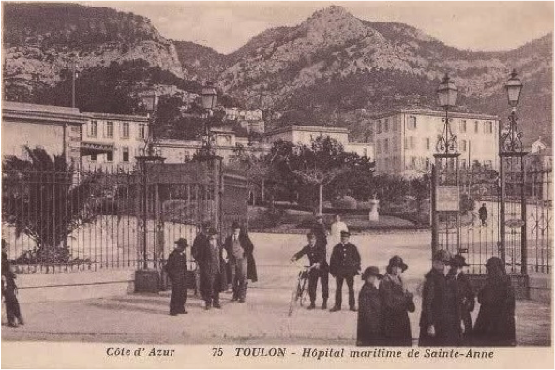
Source : https://fr.wikipedia.org/wiki/Fichier:Sainte_Anne_1900.png
L’Hôpital Saint Anne a trois missions principales la première qui est destiné au public. Cet établissement a plusieurs domaine ou discipline qui peuvent soigner, tel que la neurochirurgie ou un centre de traitement des brulés. Je ne citerais pas les autres domaines car trop dure à comprendre pour des personnes qui ne sont pas dans la médecine. En faisant mes recherches J’ai appris que ce centre était une référence dans le var pour ce qui va être des traumatise assez lourd. Ils ne sont que deux hôpitaux a possède cette prise en charge avec l’hôpital d’instruction des armées de Percy.
Deuxièmes il y a hôpital d’armé, comme son nom indique, il participe au service de la santé pour l’armée dont il en dépend. Pour cela ses personnels sont obligés de partie en mission plusieurs semaine ou mois dans des opération a l’extérieure par exemple en arment les antennes chirurgicales. Mais dans l’hôpital même le militaire dispose d’un accès prioritaire sur les soins à avoir. De plus l’atout que J’ai cité par rapport au traumatisme est un réel avantage pour le personnel est les opération à l’extérieur.
Enfin pour finir il y a activité d’enseignement et de recherche qui comme l’indique intituler va former des personnes. L’hôpital va donc accueillir des internes, des étudiant hospitalier en accord avec université. Pour la recherche il y plusieurs domaines comme traumatisme, réanimation ou encore pour le cancer.

Titre :logo de l’hôpital
Source : http://www.wikiwand.com/fr/H%C3%B4pital_d%27instruction_des_arm%C3%A9es_Sainte-Anne
je me situe pour ma part dans le Service Informatique et Télécommunication. A l’intérieur il y a trois services disponibles qui sont CSR (Cellule Système et Réseaux) puis viens CAS (Centre Appel et Secrétariat) et pour finir CLI (Cellule Logistique et Intégration). Le CAS s’occupe de plusieurs choses tel que la gestion des comptes de Intradef, Annudef et Lotus. Il fait aussi la création des comptes Windows il géré les dossiers de sécurité et il prend des appels au 13 et quand c’est des problèmes simples il résout lui-même ces problèmes. Pour le service CLI dirigé par trois personne, leur activité principale est de géré le parc informatique et de faire du dépannage sur le matériel pour reste simple. Pour la partie CSR ou leur principale activité est la gestion tel que par exemple la gestion des serveurs, du matériel réseaux ou des attributs des droits techniques. Ils sont aussi un soutien technique système.
Pour utiliser internet dans l’hôpital nous devons remplir un dossier de sécurité et ensuite le SIT délivrant un mot de passe et un login. Il y a deux domaines de connexion possible TOULON ou SSA mais la migration de TOULON a SSA est en train de se faire. Les ordinateurs de l’hôpital sont configurés avec le domaine SSA ce qui oblige de mettre Toulon dans son login pour ce connecté.

II déroulement et analyse de la mission

Pour commencer cette partie comme je vous les dis dans mon introduction, Ma mission principale est de crée un espace de E-learning sur intranet de l’hôpital d’instruction des armée saint Anne. Pour ce faire dans cette partie je vous présenterai les différentes pages du QCM ainsi que leur conception avec les parties principales du programme et les problèmes que J’ai pu avoir.
A) besoin matériel
Tout d’abord du point de vue matériel je n’ai eu besoin que d’un ordinateur qui posséder le logiciel « Visual studio code » et le logiciel « Wampserver64 » et aussi le logiciel « PHP »
Pour le logiciel Visual Studio Code est à un logiciel qui sert beaucoup pour les développeurs. Nous pouvons coder sur plusieurs langages tel que C, C++ ou encore le langage que j’utilise pour la création de ce QCM les langages PHP, CSS et html. Le logiciel Wampserver64 quant à lui nous sert à pouvoir crée un serveur sur notre machine. Wampserver64 possède aussi le logiciel MySQL et PHP. Le logiciel PHP comme son nom l’indique va nous permettre de lire le code PHP de notre code situé dans Visual Studio Code pour que Wamp puisse par la suite l’afficher. MySQL quant a lui va nous permette de crée la base de données pour tous les QCM, Question, proposition mais surtout un historique des scores d’utilisateur et aussi les comptes des utilisateur.

b) analyse de ma mission

Pour commencer cette mission j’ai dû analyser clairement ce que me demandé Dr PONS. Voici une liste des exigences que J’ai pu noter :
-création de 6 QCM avec question aléatoire
-création de 2 QCM de 20 questions possédant un code pour pouvoir le faire
-création d’un QCM aléatoire (2 questions par QCM entre les 6)
-accès formateur pour voir les historiques des utilisateurs
-création d’un compte avec oui ou non pour les contacter
-un score sur 100%
Voilà quelque exigence demander par Dr PONS. Avec ces exigences et les informations et indication que J’ai pu avoir en plus lors de rendez-vous, j’ai décidé avant tout chose de crée un MCD et par la suite un MLD pour voir une vue assez globale de ma base de données qui sera produite par la suite.
Pour le MCD (voir figure 1) j’ai créé un tableau utilisateur, QCM, question, proposition, formateur, et historique. Pour les informations qui seront enregistré dans utilisateur, Dr PONS m’a dit de mettre nom d’usage, prénom, nom de naissance, le numéro de téléphone et téléphone de service, leur adresse e-mail, la formation et pour terminer J’ai pu rajouter la colonne avec l’acceptation ou non que son adresse e-mail et numéro de tel soit communiqué. Pour la case formateur Dr PONS n’avait pas besoin de temps information, il y a nom d’usage, prénom et e-mail suffisais. Pour les QCM, question et proposition j’ai pris le même schéma à chacun c’est à dire une référence à la question, QCM, proposition qui se nomme « id… » avec le nom de ce que l’on veut après. Une colonne pour les numéros par exemple savoir si c’est la question 5 ou 6 du QCM 3. Sachant qu’il était aléatoire j’avais besoins de cette colonne. Une colonne libellée pour afficher le QCM ou question ou proposition. Ensuite il y a un tableau historique qui quant à lui affichera le score et e-mail du joueur avec bien sur la date a laquelle l’utilisateur a fait les QCM. On peut remarquer aussi qu’il y a beaucoup liaison avec « 1.N » comme dans le cas entre la table utilisateur et la table QCM, cela signifie que un utilisateur possède plusieurs QCM donc dans notre projet il en possède 9 et dans le sens contraire 1 QCM peut être en procession de N utilisateur c’est à dire être fait par plusieurs utilisateur. J’ai aussi mi du « 1.1 » qui signifie par exemple que chaque proposition et relier à une seule question ou que chaque historique est relié à chaque utilisateur
Pour le MLD c’est très simple (voir figure 2) ont enlevé les liaisons on lie les tables avec les clés primaire qui par exemple pour la table utilisateur et formateur sont leurs e-mails et pour les QCM question et proposition sont « id.. » avec leur nom. On a aussi ajouté des tables de jointure qui lie deux tables comme la table « accède » entre « historique » et « formateur » car c’est deux tables était dans le MCD avec un liaison « 1.N »
Une fois avoir l’ensemble des exigences du projet et la structure da la base de données il m’a fallu regarder la structure des pages internet (figure 3).
Donc comme on peut on le voir sur la figure 3, « index.php » correspond à la page accueil de l’intranet de l’hôpital ou on peut choisir entre connexion ou création d’un compte. On peut remarquer qu’il y a deux types de connexion car il y a la connexion pour les formateurs et la connexion utilisateur. La page « création du compte 2 » nous permet de dire à utilisateur que son compte a bien était créé ou non. Après « connexion utilisateur » On arriver ensuite sur le page choix QCM qui peut se diviser en trois (voir affiche 3). Comme je les dit dans les exigences il y a une partie avec 10 questions pour les 6 QCM, 2 autre QCM avec 20 questions est enfin un QCM aléatoire ce qui me fait trois cas diffèrent chacun arrive sur leur page réponse respective. Bien sûr comme on peut le voir les QCM 8 et 9 ont tous les deux un code accès pour pouvoir le faire grâce à la page « code.php ». Puis nous arrivons à « question suivante.php » qui retombe après sur « réponse.php ». Cette petite boucle de N répétition et enfaite juste le nombre de question que l’on doit atteindre c’est à dire 10 ou 20 ou 12 car le QCM aléatoire prend 2 questions de chacun des 6 premiers QCM. Puis on arrive sur la page résultat qui affichera le score sur 100. On a une page « contacte.php » aussi qui comme le nom l’indique est une page ou on peut contacter juste Dr PONS pour le moment car elle est formateur. Pour la page « accesformateur » on affiche simplement ce que Dr PONS a besoin c’est-à-dire la date, e-mail et le score et le numéro du QCM. Elle pourra accéder aussi au profil d’utilisateur grâce à un lien situé sur e-mail d’utilisateur ou on arrivera sur la page « profil.php » ou encore les score qu’utilisateur a eu sur ensemble des 9 QCM grâce au bouton voir plus.
Après avoir fini l’aperçu de mes pages et de ma base de données j’étais prêt pour commencer à coder sur Visual studio.

C)développement

Pour commence j’ai décidé de m’attaquer à la chose principale et en rapport direct avec ce que j’ai pu faire en TP du module « PHP,MySQL » du semestre 4 c’est à dire la création D’un compte et la connexion. il suffit juste d’écrire dans une page et ensuite de lire les valeurs de cette page (voir affche1A,affiche 1B affiche 2). Pour être plus précis, dans la partie création du compte j’ai fait un INSERT INTO comme on me l’appris comme ci-dessous :
$req=$bdd->exec("INSERTINTO utilisateur(nom,prenom,tel_portable,tel_service,e_mail,mot_de_passe,formation,accord,nom_de_jeune_fille)VALUES'".$_POST['i_nom']."','".$_POST['i_prenom']."','".$_POST['i_telp']."','".$_POST['i_tels']."','".$_POST['i_mail']."','".$_POST['i_mp']."','".$_POST['formation']."','".$_POST['accord']."','".$_POST['nomj']."');");
avec notre $req=$req=$bdd->query("SELECT* FROM utilisateur GROUP BY e_mail");
La ligne $req signifier que nous allons sélectionner tous les champs de la table « utilisateur » regroupé par e-mail car avant le INSERT INTO je fais une boucle avec la fonction fetch qui permet de lire la table utilisateur ligne par ligne et donc de testé si e-mail est déjà utiliser ou non. Ensuite dans INSERT INTO je définie dans l’ordre les colonnes que j’attribue pus dans la parenthèse de VALUES je mets les valeurs qui on était écrit dans la zone de texte de « création d’un compte ». Pour ce faire J’ai utilisé les variable $POST['’] avec entre crochet identifiant de la zone de texte qui va me permettre de savoir quel valeur mettre dans cette colonne . Les $POST['’] sont la réception d’une variable d’une autre page qui viens d’une FORM.
Pour la connexion je réutilise la fonction fetch avec la condition de savoir si e-mail et le mot passe soit valide si oui alors je vais afficher la page choix QCM c’est à dire que l’utilisateur va pouvoir choisir entre tous les QCM il pourra aussi se déconnecter et contacter un formateur s’il a des questions (voir affiche 3) sinon on lui dit que son mot de passe et e-mail est faux. Pour le code ces simple je n’ai pas eu trop de problème car je devais mettre une variable booléenne et la mettre à 1 quand le code et email était juste puis tout simplement d’afficher les boutons du QCM (affiche 3) ou bien lui dire qu’il s’est trompe et faire un bouton ‘retour’ (affiche 4).
Une fois que J’ai réussie a créé un compte et à me connecter en affichant les QCM j’ai décidé de réussir à afficher une question aléatoirement. Il m’a donc suffi de faire RAMDOM entre 1 et 10 car je me suis concentré sur les 6 premier QCM (Affiche 5). J’ai ensuite fait une boucle comme ci-dessous avec la fonction Fetch qui ma permit de lire chaque ligne de base de données avec toutes les questions et au moment où une ligne correspondrait à la valeur aléatoire que j’aurais lié a $ligne[‘num’]et que le numéro du QCM est égal à ma colonne $ligne[‘numQ’] dans ma basse de donnée. Je fais un echo du libelle qui correspond à ligne qui était en train de lire. Un echo permet d’afficher une variable, un texte en PHP. Ensuite je fais le même procéder pour les propositions en changent ma req SQL ou j’ai remplacé le FROM question par proposition. Image ci-dessous et le code avec les commentaires est quelque variable en plus qui au niveau de ce rapport ne sont pas importante.
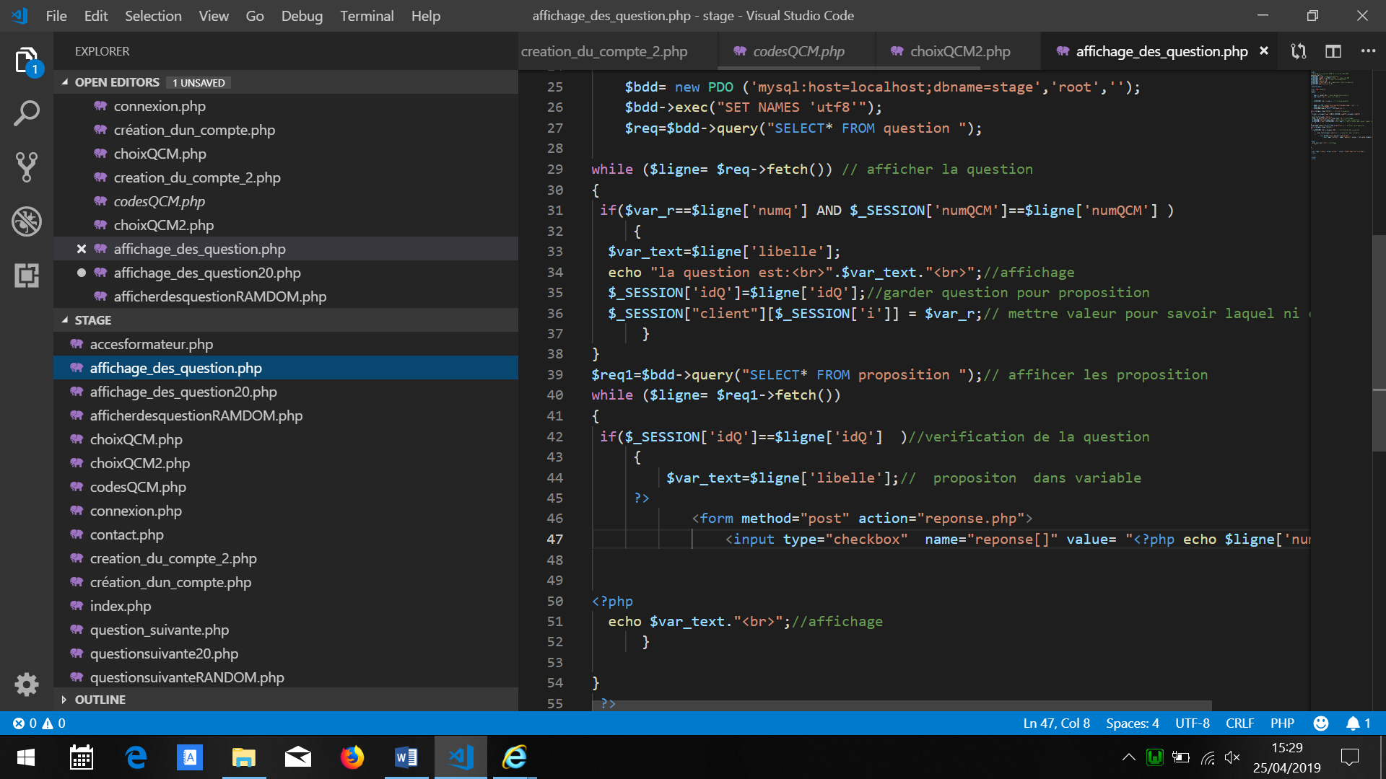

Par la suite je devais faire en sorte de savoir si utilisateur avais répondu juste ou faux à la question. C’est donc à ce moment-là que J’ai créé la page « réponse.php ». Pour cette page avec les exigences que me demander Dr PONS j’ai décidé de mettre la disposition de tel sorte qu’utilisateur peut tout savoir. C’est à dire les réponses qu’il a coché et les réponses juste de la question(affiche6). Dans cette page il y a aussi deux bouton un pour aller à la question suivante et un autre du nom de « aide » qui permet si utilisateur souhaite d’avoir des informations en plus pour comprendre pourquoi il s’est trompé (affiche 6B) mais pour ce stage elle ne sera pas présente. Pour le code J’ai eu des chose « nouvelles » ce que j’entends par là c’est l’utilisation des tableau et l’utilisation des checkbox. Les tutos sur internet mon beaucoup aider et mon grandement facilité la tâche pour la compréhension et utilisations. J’ai pu assez vite réalise mais checkbox et savoir si tel ou tel réponse était juste. Je trouve important de vous expliquer comment J’ai fait ce programme bout par petit bout.
Tout d’abord J’ai commencé à compter combien de ligne avait la question ce qui me donnerais un nombre qui correspond au nombre de proposition de la question. Puis J’ai compté le nombre total de répons juste. Par exemple il y a 2 réponses juste sur 4. J’ai fais sa avec une fonction fetch.
Puis J’ai calculé le pourcentage d’une question par rapport au total donc dans notre exemple il y a 0,25 pourcent par proposition et il y a 2 questions donc je dois atteindre un total de 0,5 pour avoir juste à la question.
$varon correspond au nombre de proposition de la question
$var moi correspond au nombre de proposition juste
$varon=1/$varon ; //pourcentage d’une question
$var moi=$varon*$var moi;// pourcentage des questions juste

Ensuite je garde en mémoire les valeurs cocher des checkbox dans un tableau nommé réponse et si cette valeur correspond à une proposition et au bon QCM et qu’elle est juste donc que ma colonne « juste_pasjute » est égale à 1 alors on augmente la variable $var_juste de 0,25 sinon si ma colonne « juste_pasjute » est à zéro on diminue de 0,25. Comme le montre image ci-dessous
White ($ligne= $req1->ketch ()) //test pour savoir si c juste
{

Forbach($_POST['réponse'] as $valeur)//je mets dans une variable chaque valeur Dun tableau
{
if($valeur==$ligne['numpro'] and $_SESSION['idQ']==$ligne['idQ'] AND $ligne['juste_pasjuste']==1 )
{
$var_juste=$var_juste+$var_to; // augmentation si la reponse est bonne
}
else if($valeur==$ligne['numpro'] and $_SESSION['idQ']==$ligne['idQ'] AND $ligne['juste_pasjuste']==0 )
{
$var_juste=$var_juste-$var_to;
}

}

Ensuite je test si $var_moi donc le nombre de proposition juste es égale a $var_juste si oui alors on affiche la capture écran « affiche6 « sinon « affiche 6B ».
Une fois fini J’ai dû passer à la question suivante mais vu que dans mon code il y a des valeurs que le code ne connais pas J’ai donc du crée une page « question suivante.php » et de faire une sorte de boucle avec la page réponse. Le code et la présentation visuel et la même que pour la page « affichage question » ces juste le fait de résoudre mon problème en créant une nouvelle page. Ensuite un fois que tout marché correctement je devais arrêter le QCM et afficher son résultat pour cela j’ai décidé de mettre le code qui arrête le QCM dans « réponse.php » J’ai donc créé une variable en mode $SESION qui permet entre autres d’être une variable qui peut être lu et sauvegarder dans tous les pages tant que l’on met session start () au début du programme. Une fois crée j’ai fait en sorte de l’incrémenter à chaque question. Une fois arrivé à une valeur de 9 car à la première question la variable est à 0, Donc si elle est égale à 9 on a deux bouton qui apparaissent la première remarque et le deuxième résultat (affiche 8) si il est inferieur a 9 on n’a toujours pas fini le qcm donc on continue avec un bouton « remarque » et le bouton « question suivante ». Le bouton remarque nous permet d’avoir une explication détaille sur la question, fonctionnalité bientôt disponible (affiche 7). Pour la page résultat (affiche 9A ,9B,9C) j’affiche le score en pourcent. J’ai donc fait une opération simple dans mon code comme ceci : $_SESSION ["question juste »] =$_=$_SESSION ["question juste »] *10 ; Ou la variable $_SESSION ["question juste »] est incrémenter quand utilisateur a fait juste à une question.
Comme on peut le voir j’ai trois visuels avec différente couleur rouge, orange, vert en fonction du pourcentage est une phrase explication qui est en fonction du pourcentage. Puis une image avec un smiley avec la même couleur que le score pour mieux faire comprendre à utilisateur sont résultat
Ensuite on retourne au choix QCM J’ai aussi eu un problème que J’ai contourne avec la variable de $SESSION car les variable mot de passe et e-mail était en post ce qui faisait que le programme ne les connaissait pas. J’ai corrigé plusieurs petit beug et amélioré avec du html le visuel.
Ensuite je me suis mis sur les QCM 20 question pas trop de soucis car il fallait juste changer aléatoire dans le page « affichage des question » et « question suivante ». J’ai donc vite créé ce QCM en faisant copier-coller des QCM a dix questions.
Pour le QCM RAMDOM j’ai dû réfléchir à comment faire car il fallait 2 question aléatoire qui soit piocher dans les 6 QCM diffèrent. Je savais déjà que pour voir si la question était bien aléatoire dans les autre QCM je le mettais dans une variable $SESSION en mode tableau. Il me fallait donc deux tableaux un pour la question, un pour les QCM. Le second problème que j’ai rencontré c’est comment passer D’un QCM a l’autre toutes les deux questions choisies aléatoirement. J’ai donc choisi pour résoudre ce problème de prendre une variable qu’on va appeler « x » d’incrémenter à chaque fois que la page « reponse.php » s’ouvre. Ensuite si elle attient la valeur deux, il aura eu donc deux questions qui auront était choisie, donc le code devra tirer aléatoirement avec la fonction rand entre 1 et 6 et tant que le chiffre aléatoire N’est pas diffèrent des valeurs que possède le tableau QCM il refait un aléatoire. Ainsi les QCM seront tous passer avec 2 question aléatoire entre un et dix.
Une fois qu’utilisateur a décidé de ne plus vouloir faire de QCM il peut se déconnecter, ces valeurs sont déjà enregistrées dans L’historique.
Ensuite après avoir terminé cette bonne partie de QCM du point de vue de l’utilisateur j’ai décidé de m’attaquer à l’historique et a accès que pouvait avoir un formateur. Tout d’abord je me suis mis sur le MCD et MLD pour voir quelle donnée je voulais recueillir que ce que Dr PONS voulait voir vu quelle serait formateur. Pour cela j’ai créé un historique simple avec juste le score et email de la personne puis la date, le numéro du QCM et enfin id historique pour la clé primaire de la base donnée. Ensuite pour les pages internet, après la connexion du formateur on a la page « accesformateur » qui apparait. Dans cette page il peut observer tous les dernier QCM fait par tous les utilisateurs avec leur score et sur quelle QCM il a fait se score avec bien sur la date. Ensuite sur cette page DR PONS peut rangé par ordre décroissant ou croissant au niveau de la date ou du score (affiche 10). Elle a la possibilité aussi de choisir intervalle des dates quelle veut regarder. Ensuite j’ai pu créer un lien sur e-mail de l’utilisateur qui permet quand on click dessus d’ouvrir le profil de utilisateur avec les information obligatoire rentré dans la page « creation dun compte »(affiche11). Dr PONS peut aussi cliquer sur le bouton voir plus qui se situe à côté du score sur la page « accesformateur » (affiche 12). Grace a ce bouton Dr PONS va pouvoir observer les dernier scores sur tous les QCM du profil qui correspondais à cette ligne.
Une fois avoir fini le codage fonctionnel est que Dr PONS avez d’accord avec la présentation j’ai décidé me mettre à la partie visuel ou Dr PONS m’a dit clairement ce qu’elle voulait. Pour cela J’ai pu intégrer des images correspondantes a soit la réponse est juste ou faux. J’ai pu aussi mettre un couleur vert ou rouge pour les réponse bonne ou mauvaise. J’ai pu aussi arranger la configuration visuelle et agrandir ou nom certain partie du texte sur les pages.

III réflexion personnelle

Dans cette partie la question principale à laquelle je répondrais est que ma apporté personnellement et professionnellement ce stage ainsi qu’une partie liant le stage et université. Pour cela je commencerais par le coté professionnelle pour amener par la suite au côté personnellement et pour la liaison entre mon stage est ma formation GEII.

1 point de vue professionnelle
Tout d’abord pour le coté professionnel mon stage ma apporté beaucoup. En premier la découverte du travail en entreprise donc à la section informatique et communication d’hôpital saint Anne. Ce stage étant plus long et plus sérieux que mes emploi saisonnier ou expérience professionnel précèdent j’ai pu réellement découvrir le milieu professionnel de plus dans le domaine d’informatique. Cela ma permit en outre d’approfondira et appliquer mes connaissances acquises pendant c’est deux ans dans ma formation DUT GEII. Pouvoir ainsi enrichir mon curriculum vitae et montré ainsi prouvé mes capacite grâce à cette expérience.
Ensuite j’ai pu réellement mettre en application mes compétence et mon savoir-faire que j’ai pu apprendre pendant les cours de ma formation GEII tel que les cours informatiques. Par exemple j’ai pu apprendre les bases du langages MySQL et PHP tel que les notions de programmation avec lecture et écriture d’une base de données dans le cours « PHP-MySql ».de plus grâce au cours d’informatique et à mon stage J’ai pu en continue améliorer mes qualité dans le domaine . Par exemple j’ai pu améliorer rigueur et organisation aussi bien dans mon travail que dans mon code qui devenant conséquent sont des qualité a avoir impérativement. De plus j’ai pu améliorer la façon de faire un projet c’est-à-dire ne pas directement partir sur du code mais prendre du recul et prépare au maximum a avancé les passivités existantes ou pour ce projet faire un MCD et MLD au point avant de me lancer dans MySql. J’ai pu remarquer pendant ce stage que GOOGLE est notre ami. Car en tant que développeur j’ai plein de petit problème ou notion que je n’ai pas vu en cours j’ai donc appris a utilisé les bons termes et a vite trouvé information utile à mon problème.
2 points de vue personnellement
Le point de vue personnelle pour cette partie est tout d’abord mon point de vue et mon ressentie lors de ce stage car chacun a sa façon de voir les choses ou de réagir au ordre ect… dans cette partie je vous expliquerais en premier temp c
Tout d’abord ce stage ma permis apprendre à m’intègre dans une équipe car être nouveaux n’est pas chose facile au début nous n’avons pas nos marque et n’osons souvent pas dérange les collègue de travail car souvent occupé. Ce stage ma donc appris a respecté le personnel dans entreprise et aussi à avoir une bonne communication pour ne pas dérange la personne et directement allé à l’essentiel pour avoir l’information que l’on souhaite. Mes expériences passé mon permis de développé le respect et d’autre qualité quand nous somme en entreprise mais ce stage étant particulièrement dans mon projet d’avenir je les mieux compris.
Ensuite j’ai pu réaliser correctement identifier mon avenir professionnel car aimé quelque chose a école peut être très pénible à vivre dans la réalité professionnel. J’ai donc vu les point positif et négatif de la vision que j’avais du métier de développeur. J’ai pu comprendre entre autre que ce que j’aimais vraiment dans ce métiers et le fais d’être autonome d’un certain point vue et que malgré que le client ai des exigence pour la création du QCM pour mon stage je pouvais donné mon avis et voir ce qui était possible et faire au mieux pour le client et moi soyons content du résultat. Ce stage ma donc vraiment certifier dans le choix de mon futur métier et du domaine.

2 apports à l’entreprise
Il n’y a beaucoup de contrainte pour entreprise que d’apport et il y a surtout plus de bénéfique pour moi comme je Vien de le dire dans mes deux sous partie juste avant.
Le premier avantage et pas des moindre est la rémunération. Un stagiaire avec moins de 8 semaine de stage n’est pas obligé d’être rémunérais. Donc entreprise ne prend pas de très gros risque à nous prendre de plus mon stage n’ayant pas de travaillé pour entreprise mais juste herbagement pour pouvoir concevoir le QCM pour DR PONS un personnel d’entreprise. De plus étant dans ma conception de mon code et avec utilisation d’internet je n’ai pas eu besoin de dérangé le personnel qui peut être et occupé ou qui a peu de temp a me consacré.
Le deuxième avantage que j’ai pu trouver c’est de transmettre le savoir qu’a le personnel et de le transmettre au stagiaire. Par exemple pendant mon stage le personnel ma montré ce qu’il fessait comme prendre des appels pour savoir quelle est le problème et ensuite transmettre à l’informaticien qui vont résoudre ce problème. Il mon aussi montré le fonctionnement d’entreprise. J’ai donc pu apprendre a utilisé mes compétences au maximum. Les compétences que J’ai acquises pendant c’est deux ans de DUT GEII

conclusion

Pour finir ce rapport, je conclurais tout d’abord en répondant à la problématique de mon rapport qui est : comment crée un E-learning simple utilisation et avec des fonctionnalités simples pour le formateur ? puis ensuite je proposerai une ouverture pour de futur stage à l’hôpital.

Pour répondre à la problématique du début j’ai pu réaliser un E-learning simple tant du côté formateur que l’utilisateur. Par exemple pour que ça soit simple d’utilisation J’ai pu mettre un vocabulaire le plus simple à comprendre comme le mot remarque que j’ai pu changer en « aide » qui est donc beaucoup plus compréhensible. J’ai pu aussi mettre les boutons en gros pour qu’il soit visible et je les mis au même endroit pour avoir de meilleur repère. De nombreux rendez-vous on était aussi fait avec DR PONS ou mon tuteur pour essaye de penser à l’ergonomie des pages pour une meilleur lecture et compréhension.
Ensuite après avoir fini le QCM a plus de 95 % mon tuteur et DR PONS et moi avons eu plusieurs idée amélioration de ce QCM qui ferait surement le cas d’un nouveau stage l’année prochain. Les améliorations auquel nous avons pensé sont :
-que le formateur est accès et puisse modifier ce qui lui fait plaisir dans les QCM
-une amélioration de la page contact.php
-il y aura toujours moyen d’amélioration le ‘’site ‘’
Ces améliorations pourront à mon avis faire le sujet d’un prochain stage car mon tuteur m’a dit qu’il y avait beaucoup de travail rien que pour la première amélioration. Grace a cela j’ai pu apprendre qu’il y a toujours moyen amélioré son code et qui ne sera jamais parfait ce qui me réconforte dans mon choix d’avenir de devenir développeur car il y aura toujours à faire dans informatique. Pouvoir améliore à chaque instant pour que le code devienne plus efficace et interface plus simple et vraiment intéressant tout ça en mélangeant rigueur et organisation qui sont des qualités que j’apprécie énormément. J’ai donc postulé à plusieurs licences en informatique ou une licence pro de développeur pour vraiment partir dans ce domaine qui est le développement.

Résume
Ce rapport de stage, et le récapitulatif de mes 10 semaines de stage en entreprise sous le nom de « E-learning en médecine transfusionnelle ». Ce stage s’est déroulé à l’Hôpital d'instruction des armées Sainte-Anne au service informatique et télécommunication. Dans ce rapport il y a 3 partie qui sont la présentation de entreprise puis comment j’ai réalisé la mission qui ma était confier puis ce que cette expérience en entreprise ma apport tant les compétences que dans les connaissances. Les mots clés qui pourrais décrire se stage sont : « sérieux », « rigueur », « informatique ».

Abstract
This internship report, and the summary of my 10 week internship in company under the name « E-learning in transfusion medicine ».this internship took place at the Hôpital d'instruction des armées Sainte-Anne in it and telecommunication service. In the report there are 3 parts which are the company presentation then how i realized the mission which my was confiding then what this busines experience my skils and knowledge. The keywords that could describe the internship are : « serious », « computer science », « rigor.

annexe

Figure1 :
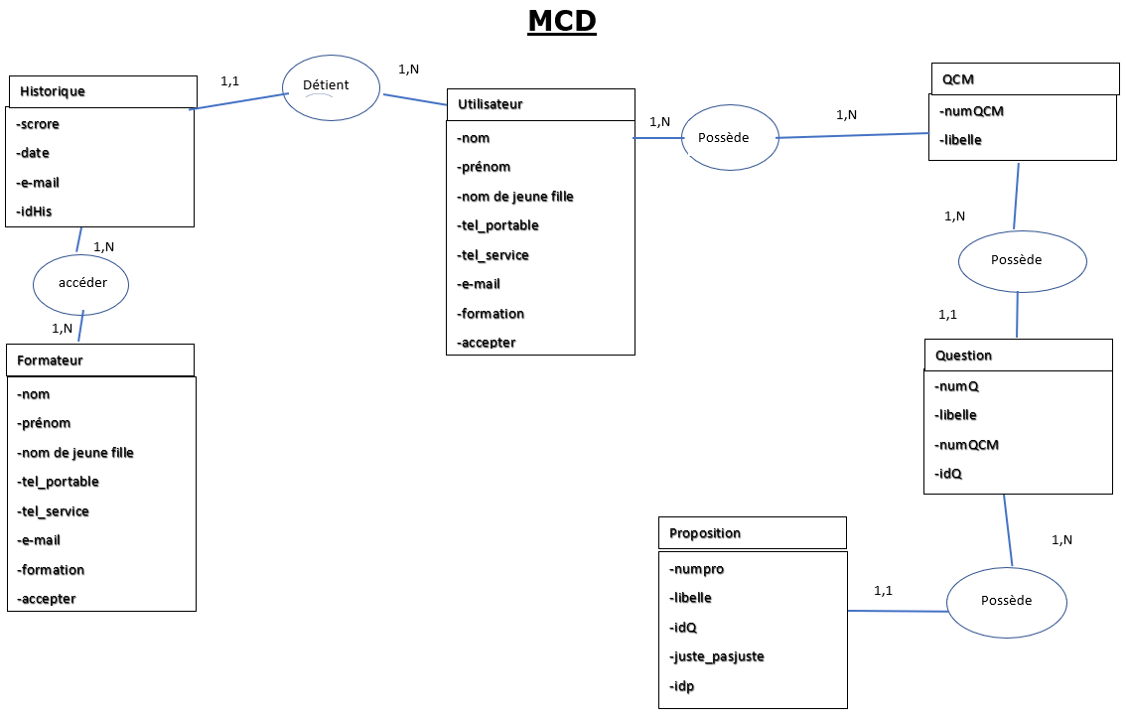
Figure 2 :
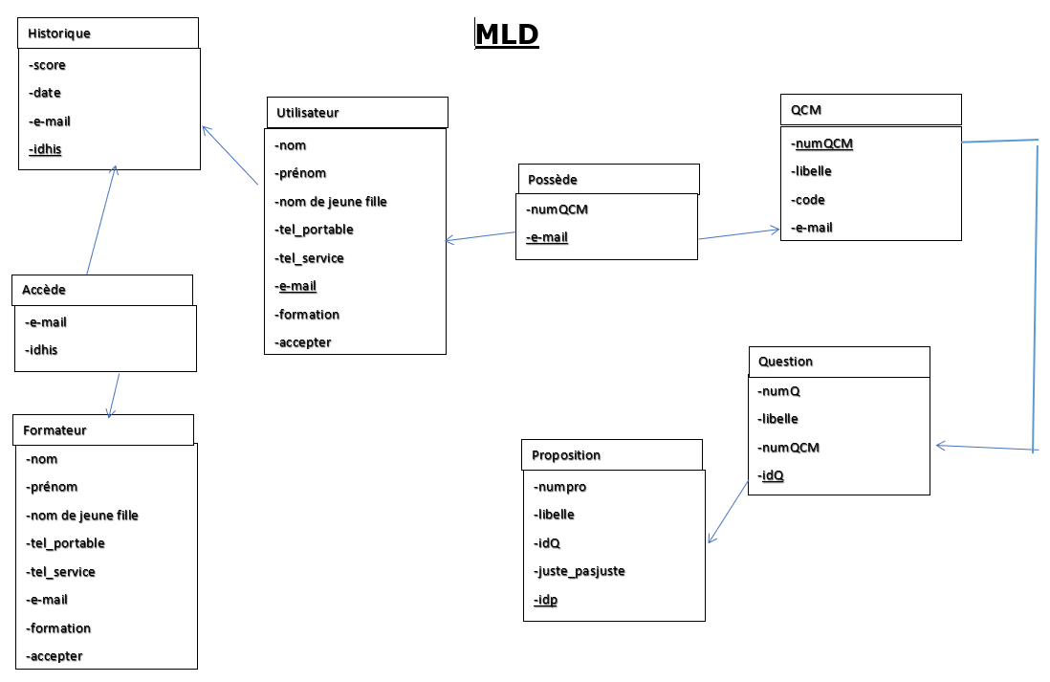
Figure 3 :
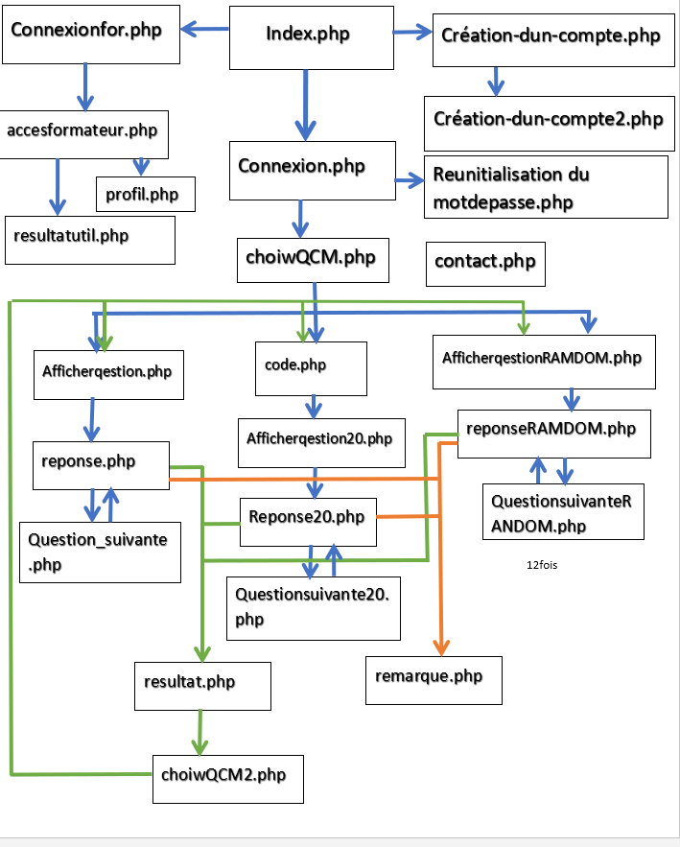

Affiche1A :
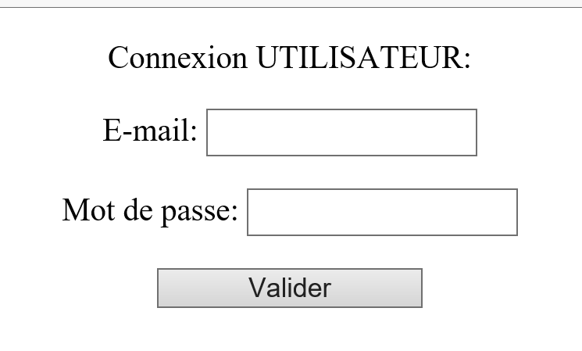
Affiche1B :
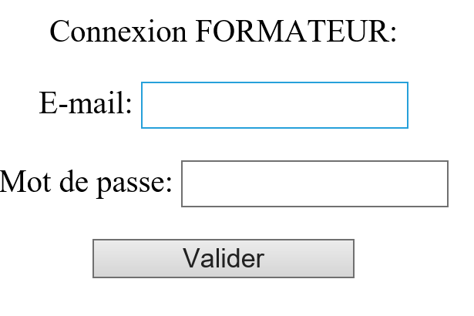
Affiche2 :
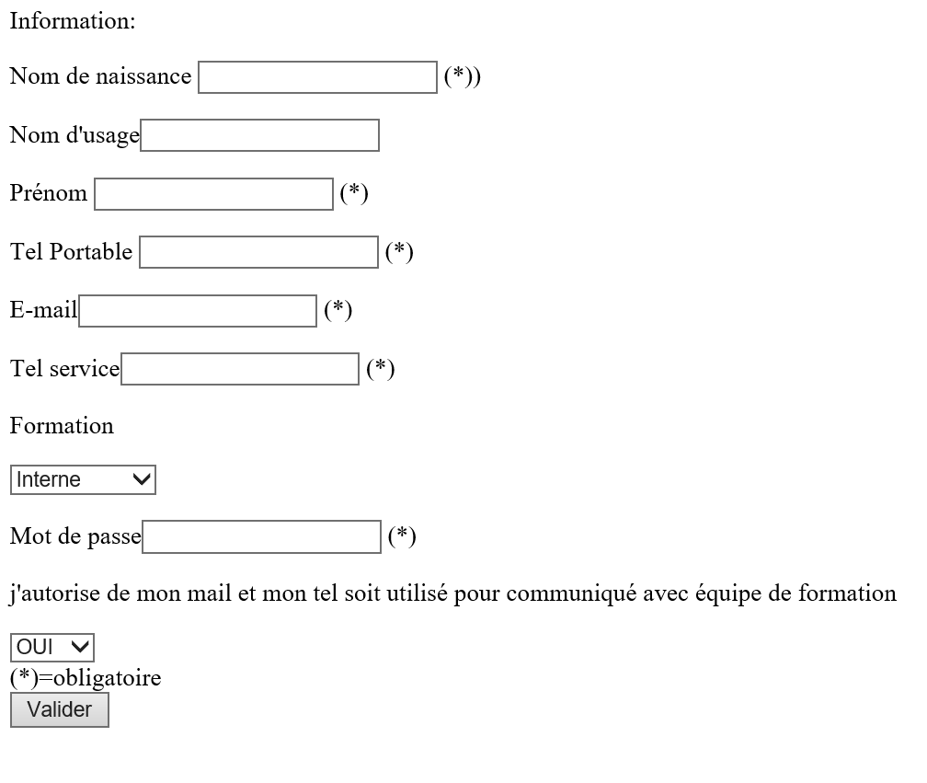

Afficher 3 :
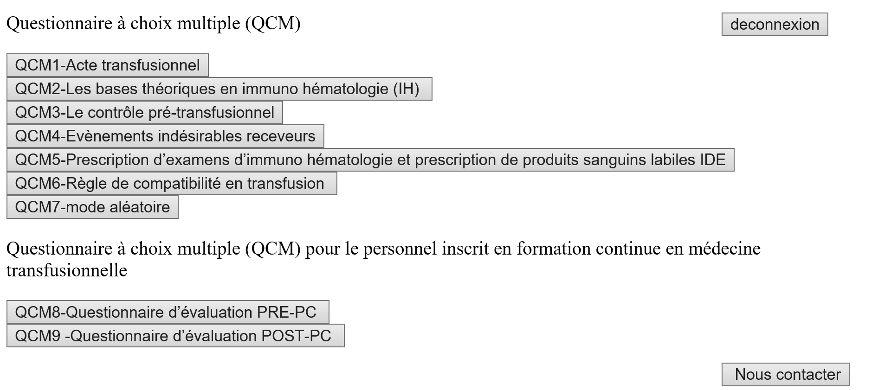
Affiche 4
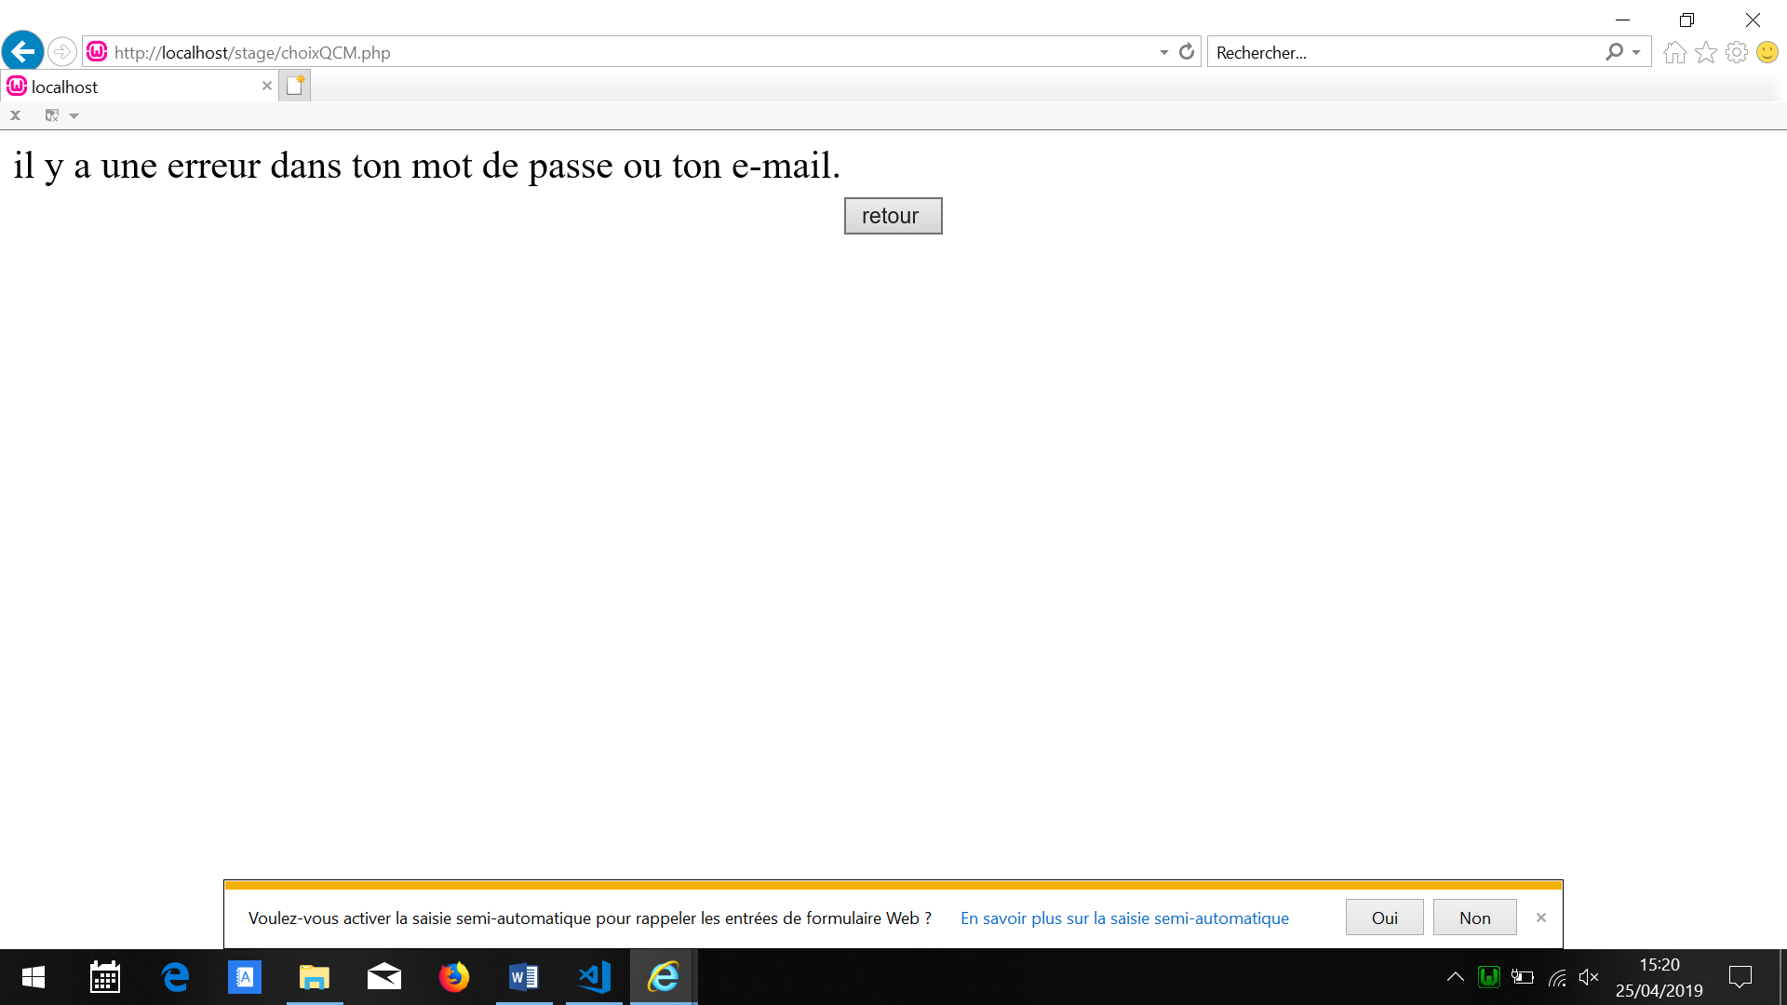
Affiche 5
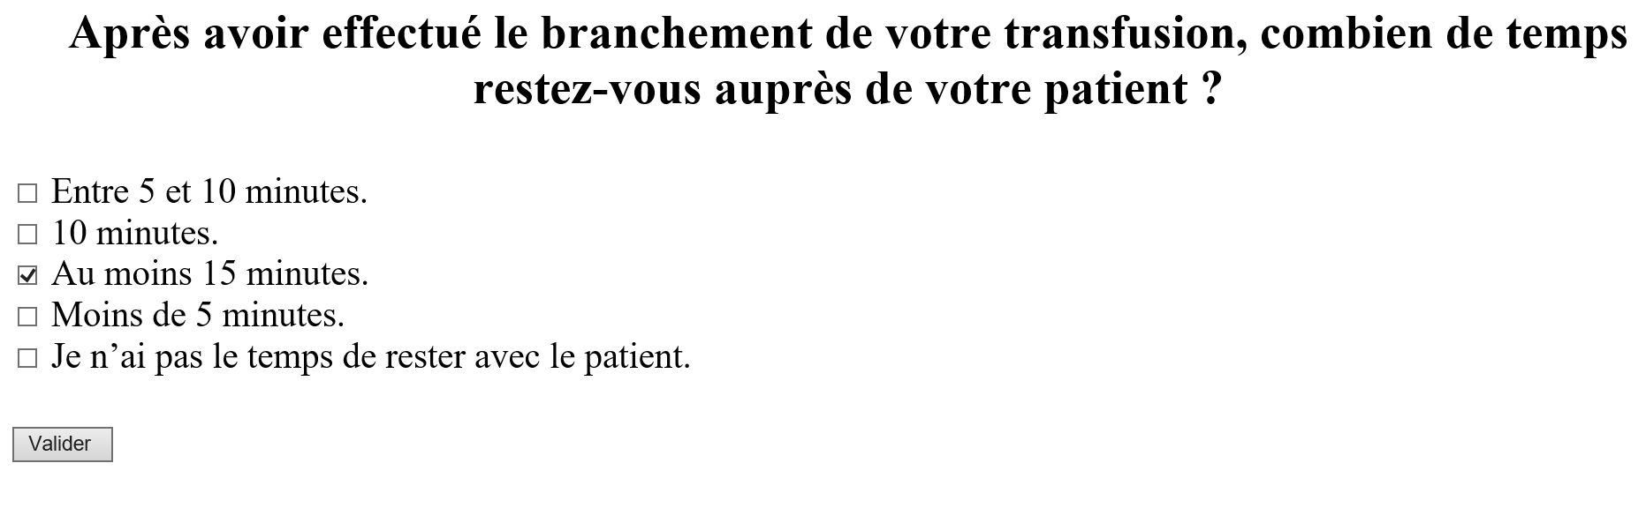

Affiche 6
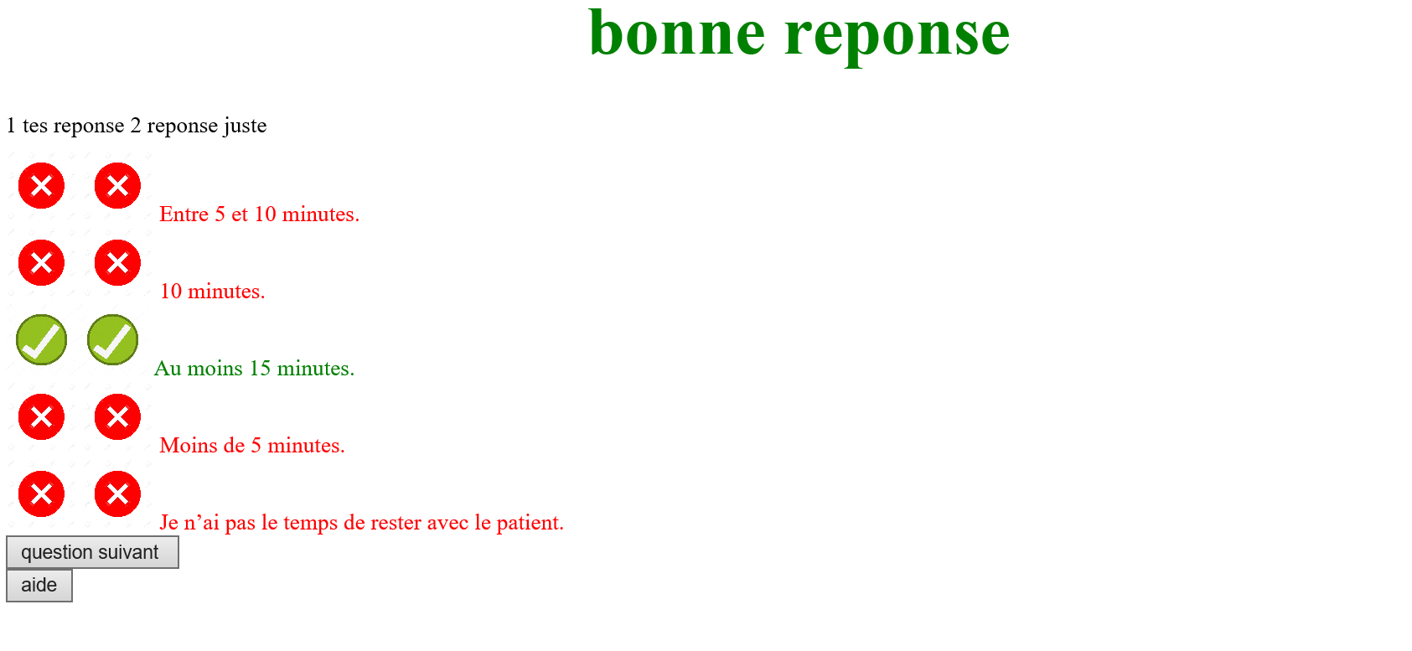
Affiche 6B

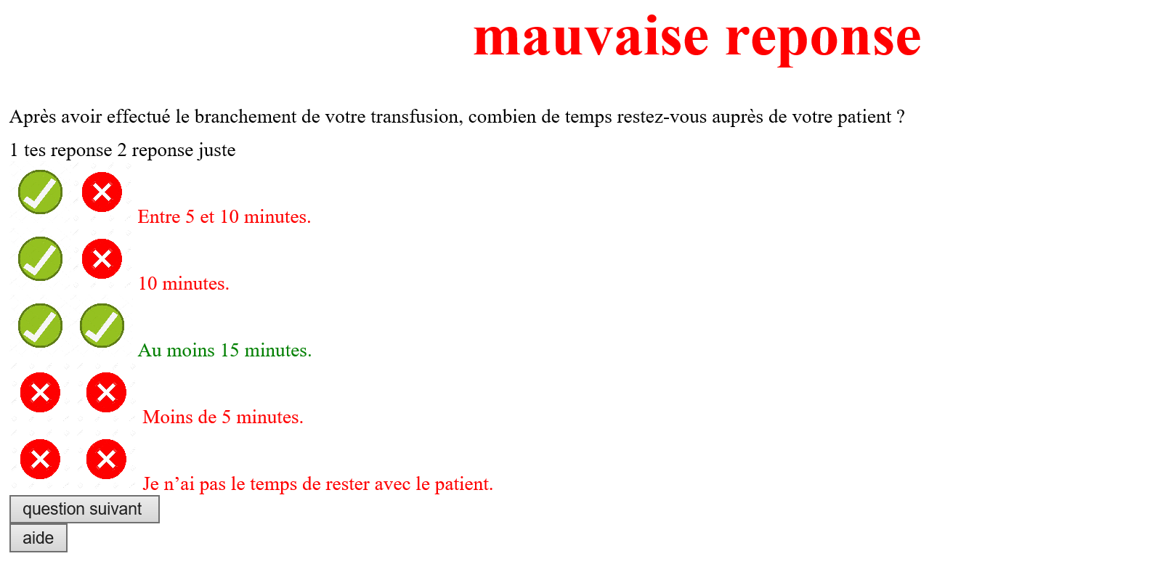
Affiche7
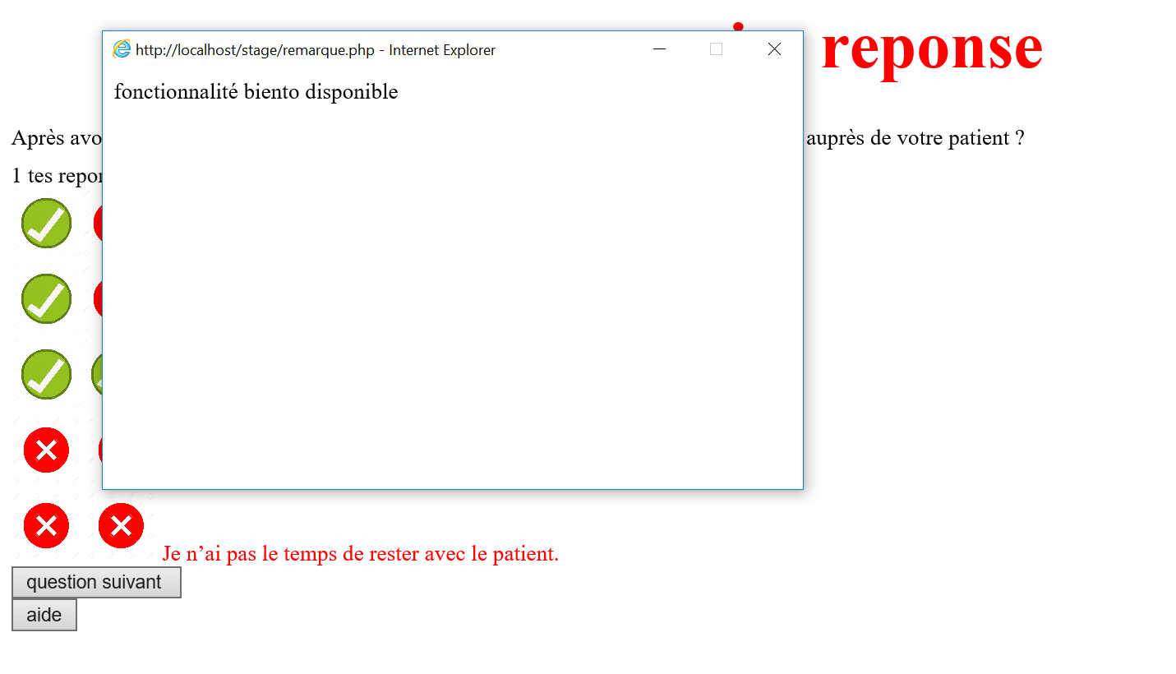

Affiche8
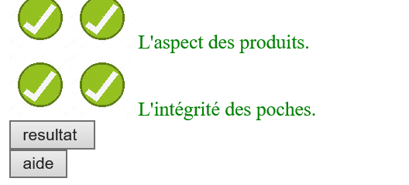
Affiche 9A
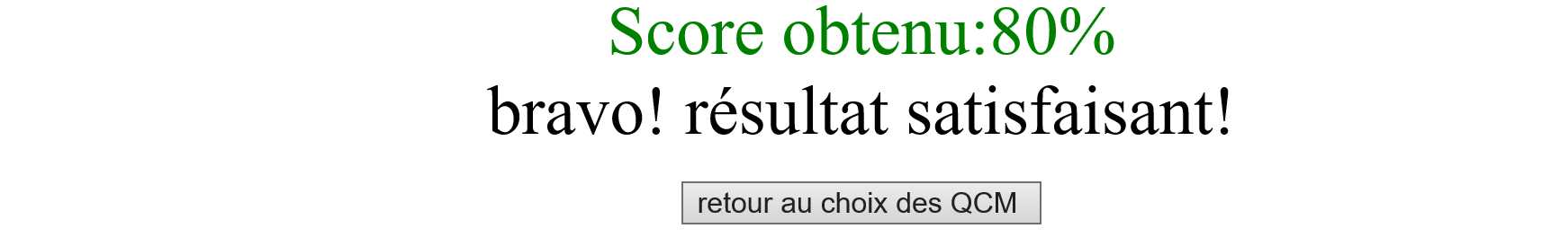
Affiche 9B
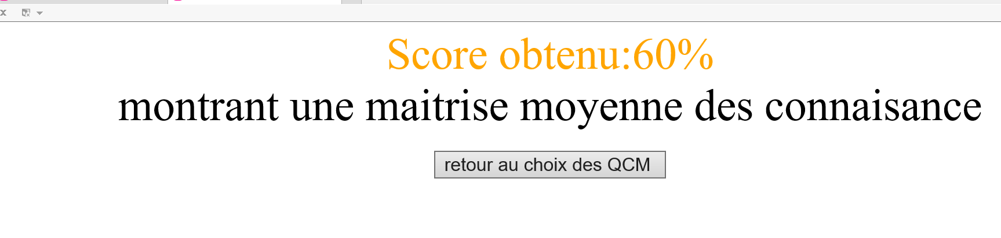
Affiche 9C
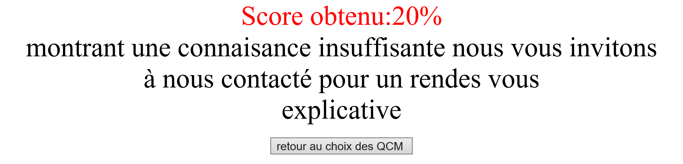
Affiche 10
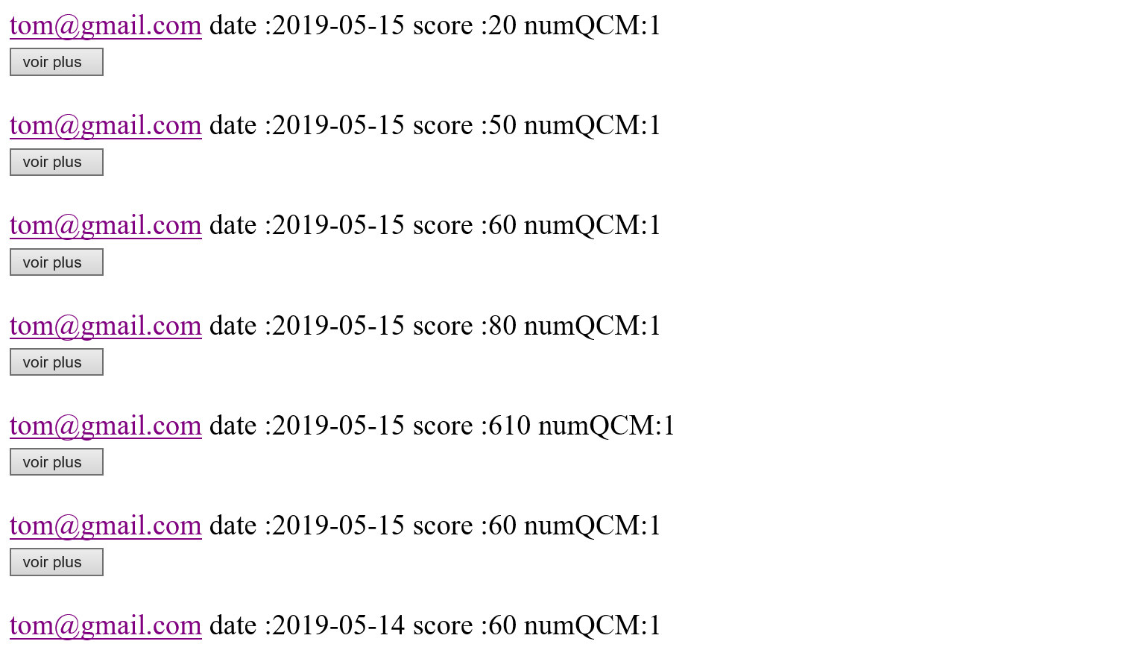
Affiche 11
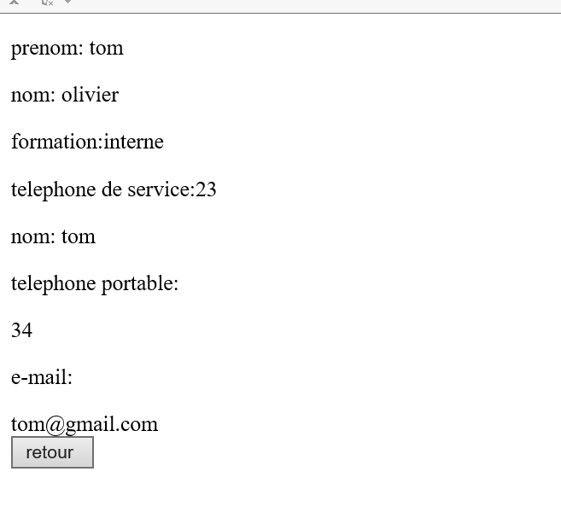
Affiche 12
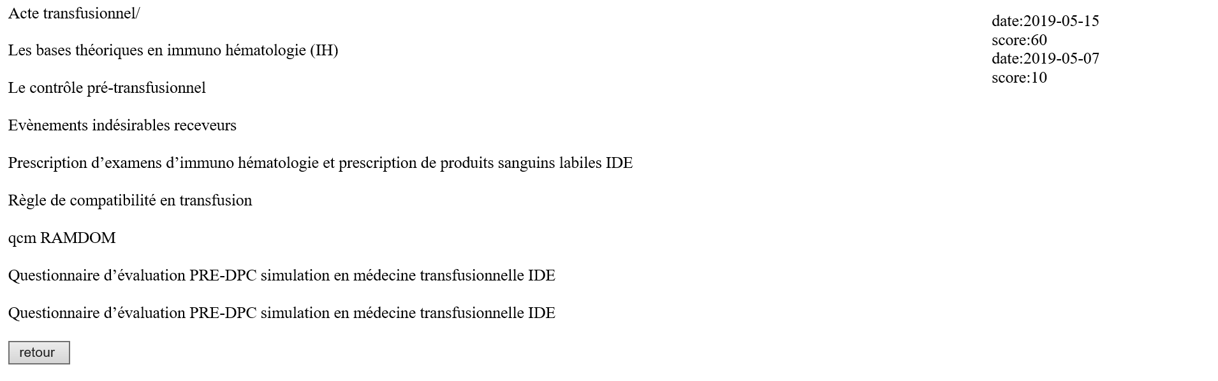
III lexique
MCD : (Modèle Conceptuel des Données)
QCM : questionnaire a choix mutiple

